Домашнее задание для 2 ДОП, от 11.09./14.09.24.

1. Два письменных задания.

Построить в тетради интервалы ч1, м2, б2, ч8 вверх от звука **"фа"** и **"ля"** вверх.

Определить построеный интервал и подписать либо **м2**, либо **б2.**

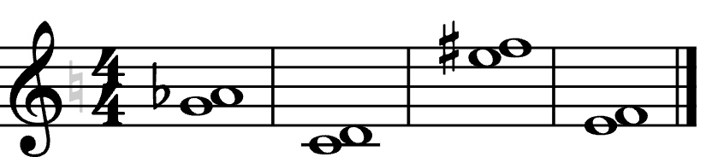

**\* Смотрите образец выполнения в тетради с классной работы.**

1. Упражнение на I - III - V ступени мажора.

**Повторить!!!** Читать ноты уверенно и чётко без запинок.

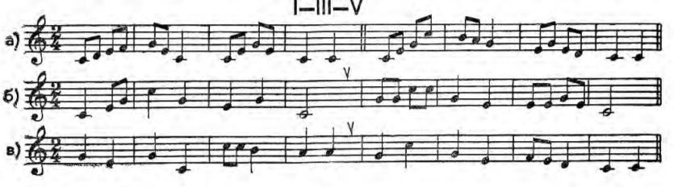

Читать нотами в ритме (не петь) только первое упражнение под буквой “а” (8 тактов). В классе будем петь упражнение с дирижированием.